Créer une question calculée simple
La question “Calculée simple” permet de proposer un calcul à réaliser avec des valeurs différentes pour chaque nouvelle tentatives dans la limite du nombre de jeux de valeurs créés. Pour cela, nous indiquerons entre-autres la formule qui permet d'obtenir la réponse attendue, les intervalles des variables utilisées, le nombre de jeu de valeurs à créer et la précision de la réponse attendue. C'est une version simplifiée de la question “calculée” qui possède les principales fonctions et dont l'interface est plus rapide à utiliser.

Étape 1 : choisir le type de question "Calculée simple"
- Aller dans un test et cliquer sur “Ajouter une question” ou dans la banque de question et cliquer sur “Créer une question”.
- Sélectionner le type “Calculée simple” puis cliquer sur “Ajouter” :
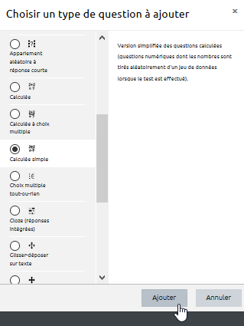

Étape 2 : au besoin, choisir la catégorie
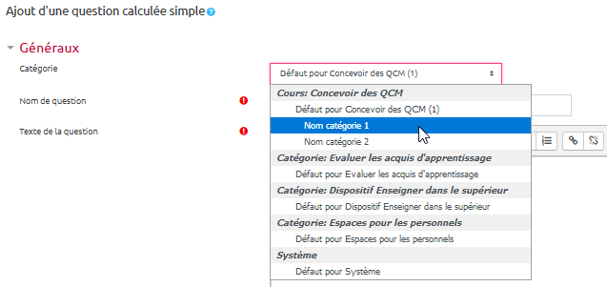
Si vous n'avez pas créé de catégorie spécifique pour classer vos questions, laisser la catégorie par “Défaut pour [nom du cours]”. Si vous souhaitez en savoir plus sur le classement des questions, reportez-vous à la documentation : Créer et gérer une banque de questions.

Étape 3 : indiquer le nom de la question
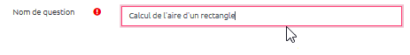

Étape 4 : Indiquer l’énoncé de la question
- Indiquer le texte de la question en mettant entre accolades les variables utilisées, ici {x} et {y} :
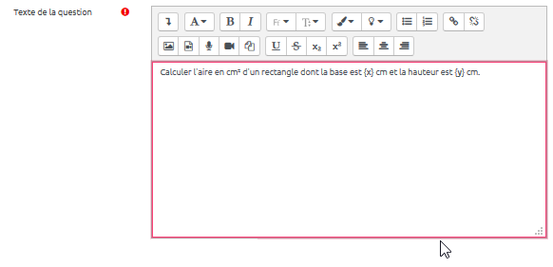

Étape 5 : indiquer le nombre de points
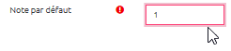

Étape 6 : renseigner la formule de calcul
- Inscrire la formule de calcul menant au résultat attendu :
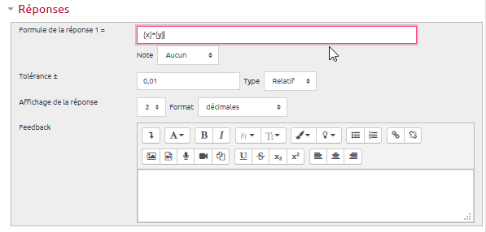
 | La syntaxe des formules est assez proche de celle utilisée dans les calculatrices. Les quatre opérations usuelles s'écrivent de la manière suivante :  - Addition : +  - Soustraction : -  - Muliplication : *  - Division : /
 | Ne pas mettre le symbole “=” dans la formule.
- choisir 100% pour indiquer que cette formule amène au résutlats attendu :
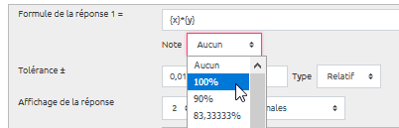

Étape 7 : renseigner la tolérance
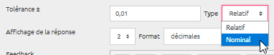
Moodle propose deux systèmes de tolérance : Relatif ou Nominal. Prenons un exemple pour mieux comprendre :
- Une tolérance de 0,01 de type Relatif signifie qu'une erreur de 1% est acceptée.
- Une tolérance de 0,01 de type Nominal signifie que seront acceptés les réponses comprises dans un intervalle de 0,01 autour de la réponse exacte (+/- 0,01).

Étape 8 : demander la recherche des variables
- Tout en bas de la page, cliquer sur “Rechercher les jokers {x…} présents dans les formules de réponses correctes” :
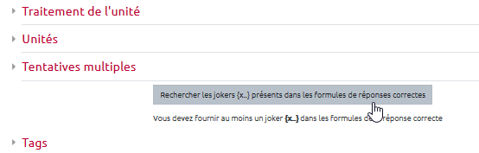

Étape 9 : indiquer les intervalles des valeurs
- Presque tout en bas de la page, cliquer sur “Joker utilisés pour générer les valeurs” :
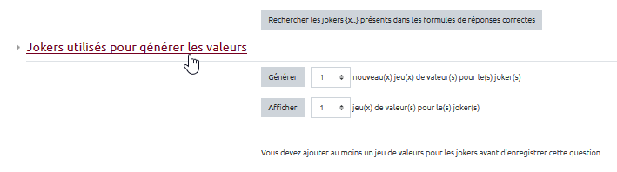
- indiquer les intervalles pour chaque variable (ici, la base x du rectangle devra varier entre 15 et 25 cm tandis que la hauteur du rectangle devra varier entre 5 et 10 cm) :
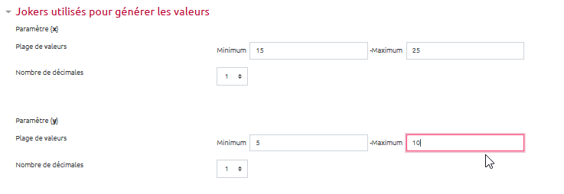

Étape 10 : créer un certain nombre de jeux de valeurs
- Sélectionner le nombre de jeu de valeurs qui serviront aux étudiants :
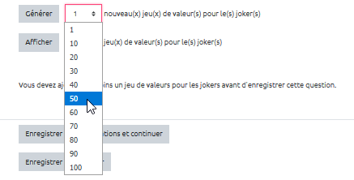
- cliquer sur “Générer” :
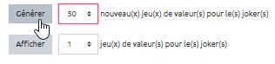
- cliquer sur “Valeur du(des) joker(s)” :
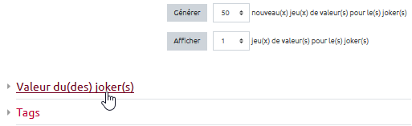
- vérifier que la valeur proposée aléatoirement correspond à votre attendu :
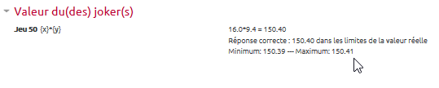

Étape 11 : prévisualiser la question
- Cliquer sur “Enregistrer les modifications et continuer” :
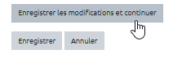
- cliquer sur “Aperçu” :
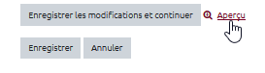
- essayer de marquer un résultat et cliquer sur “Envoyer et terminer” :
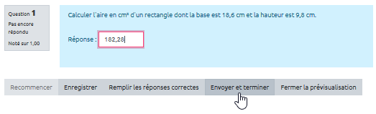
- vérifier que la question renvoie le comportement attendue :
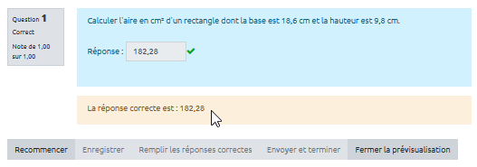
Moodle accepte tout autant les réponses avec une “virgule” ou avec un “point”.
- preuve par l'exemple, le même résultat est accepté mais cette fois-ci en utilisant un “point” :
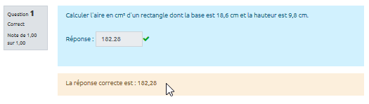
- cliquer sur “Fermer la prévisualisation” :
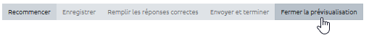

Étape 12 : cliquer sur "Enregistrer"
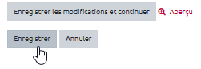

Option : notation différenciée
Si par exemple vous souhaitez accorder un pourcentage différent en fonction de la précision de la réponse (100% pour la valeur exacte et 50% pour une valeur approchée à 0,1 près dans la même unité) :
- dans “Réponses”, cliquer sur “1 emplacement supplémentaire vide” :

- régler les deux propositions selon vos besoins :
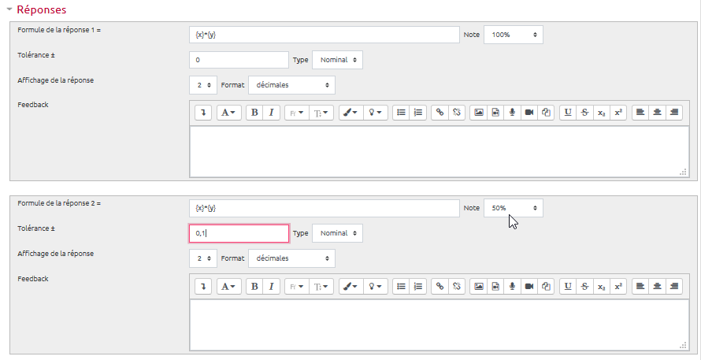

En savoir plus sur la syntaxe des formules
Se reporter à la documentation Moodle : Question simple calculée : syntaxe de la formule de la réponse correcte

